Installation des outils pour Lua

version 2.0





1. Introduction

Ce document a pour but de vous aider dans l’installation de Lua Löve2D. Löve2D est un moteur libre multiplateforme de développement de jeux informatiques 2D. Conçu en C++, il utilise Lua comme langage de programmation.

Les spécificités pour les trois systèmes d’exploitation principaux sont présentes de sorte à vous accompagner du mieux possible.

|  |  |
| --- | --- |
| Lua logo vector  Logo du langage Lua | Image  Logo de Löve2D |

1. Installation de Lua
   1. Windows

Sur la [page de téléchargement](http://luabinaries.sourceforge.net/download.html), Il faudra télécharger la dernière version recommandée, pour Windows x86 :

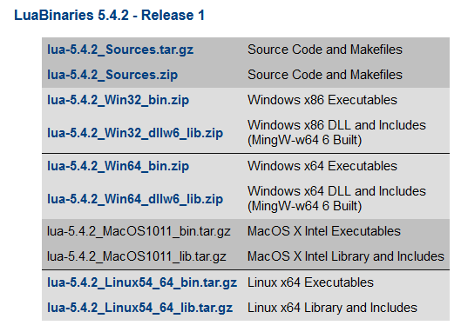

Version à télécharger

Après avoir téléchargé cette archive ZIP, il faudra extraire les fichiers et les placer dans le dossier "C:/Program Files/Lua".

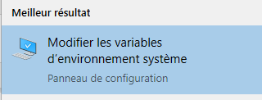A la suite de cela, il faudra ajouter le Lua aux variables d’environnement de l’ordinateur. Pour ajouter cette variable, il faut entrer dans la barre de recherche "Modifier les variables d’environnement système".

Recherche Windows

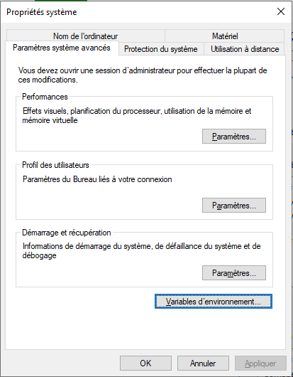

Il faudra ensuite se rendre dans le menu "Variables d’environnement …"

Menu propriétés Windows

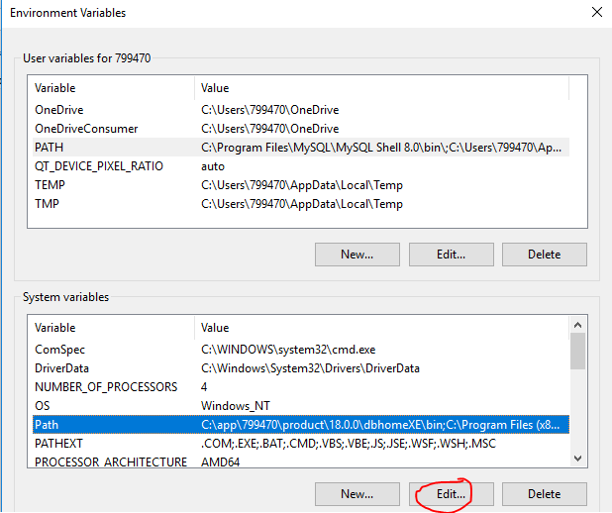

A la suite de cela, il faudra cliquer sur "Modifier" ou "Edit" en anglais.

Menu des variables d’environnement

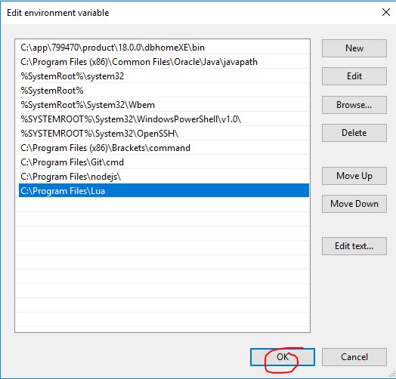

Puis ajouter le chemin où vous avez extrait l’archive à la liste des variables d’environnement et cliquer sur "OK".

Menu des variables d’environnement

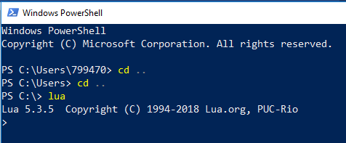

La commande "lua" est maintenant disponible dans l’interpréteur de commande PowerShell.

PowerShell

* 1. Linux

Pour l’installation de lua sur linux, il faut exécuter toutes les lignes de commandes, pour l’environnement linux qui est le vôtre.

* Ubuntu :

$> sudo apt install lua5.3

$> sudo apt install build-essential libreadline-dev

* CentOS :

$> sudo yum install epel-release && yum install lua

$> sudo yum groupinstall "Development Tools" readline

* Fedora :

$> sudo dnf install lua

$> sudo dnf groupinstall "Development Tools" readline

A la suite de cela, il faudra encore exécuter quelques petites commandes :

$> mkdir lua_build

$> cd lua_build

$> curl -R -O http://www.lua.org/ftp/lua-5.3.4.tar.gz

$> tar -zxf lua-5.3.4.tar.gz

$> cd lua-5.3.4

$> make linux test

$> sudo make install

Après l’installation, tout devrait fonctionner. Pour tester si l’installation s’est bien déroulée, il faut juste exécuter la commande "lua" dans un terminal. Il est censé être écrit la version de lua qui a été installée.

* 1. Mac OS

Dans un terminal, il faudra exécuter ces quelques commandes, il faut avoir Xcode d’installé au préalable sur votre Mac.

$> wget http://www.lua.org/ftp/lua-5.4.2.tar.gz

$> tar xvzf lua-5.3.0-work3.tar.gz

$> cd lua-5.3.0-work3/src

$> make macosx

$> sudo cp lua /usr/bin/lua

La commande "lua" est maintenant disponible dans le terminal !

1. Installation de Löve2D
   1. Windows

Vous devrez tout d’abord vous rendre sur [ce site](https://love2d.org/) afin de télécharger l’installation pour Windows en 32 ou 64bits selon votre machine. Il vous faudra ensuite de suivre les étapes de l’installateur.

Pour tester votre programme, vous devrez effectuer un glisser-déposer de vos fichiers .lua sur l’exécutable **love.exe**.

Une alternative à cela existe sinon par ligne de commande, c’est-à-dire que vous appelez l’exécutable suivi du chemin vers votre projet ou vers un dossier. Par exemple :

"C:\Program Files\LOVE\love.exe" "C:\games\mygame"

* 1. Pour Linux

Pour débuter, il vous faudra ajouter le dépôt distant de Löve avant de procéder à l’installation, il faut exécuter toutes les lignes de commandes, pour l’environnement linux qui est le vôtre :

* Ubuntu

$> sudo add-apt-repository ppa:bartbes/love-stable

$> sudo apt-get update

$> sudo apt-get install love

* CentOS

$> sudo yum install epel-release

$> sudo yum install snapd

$> sudo systemctl enable --now snapd.socket

$> sudo ln -s /var/lib/snapd/snap /snap

$> sudo snap install love2d

* Fedora

$> sudo dnf install snapd

$> sudo ln -s /var/lib/snapd/snap /snap

$> sudo snap install love2d

Pour lancer votre jeu il suffira d’utiliser la commande "love" suivie du chemin vers votre projet. Par exemple : love /path/to/gamedir/

* 1. Pour MacOS

Tout d’abord, il vous faut aller sur [ce site](https://love2d.org/). Télécharger la version MacOS. Vous obtiendrez alors un dossier .zip, il vous suffira de le décompresser.

Afin que vous puissiez utiliser la commande love, il faudra rentrer la commande suivante pour que votre environnement sache où chercher les sources :

$> echo "alias love=\"/path/to/file/love.app/Contents/MacOS/love\"" >> ~/.bashrc

$> source ~/.bashrc

Dans le cas où lorsque vous décompressez le fichier .zip et qu’il n’y a que le fichier love qui en ressort, entrez la commande :

$> echo "alias love=\"/path/to/file/love\"" >> ~/.bashrc

$> source ~/.bashrc.

Pour lancer votre jeu il suffira d’utiliser la commande "love" suivie du chemin vers votre projet. Par exemple : love /path/to/gamedir/